МИНОБРНАУКИ РОССИИ

Федеральное государственное бюджетное образовательное учреждение высшего образования

НИЖЕГОРОДСКИЙ ГОСУДАРСТВЕННЫЙ ТЕХНИЧЕСКИЙ

УНИВЕРСИТЕТ им. Р.Е.АЛЕКСЕЕВА

Институт радиоэлектроники и информационных технологий

Кафедра «Вычислительные системы и технологии»

Отчет по лабораторной работе №1

по дисциплине «Сети и телекоммуникации»

РУКОВОДИТЕЛЬ:

________________ Гай В.Е

СТУДЕНТ:

________________ Соляник Д.Р.

ГРУППА:

19-В-1

Работа защищена «___» ____________

С оценкой ________________________

Нижний Новгород

2022г.

**Собираем схему:**

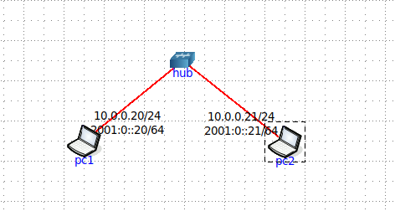

**Работа с анализатором протоколов tcpdump**

1. Запустить tcpdump в режиме захвата всех пакетов, проходящих по сети. Количество захватываемых пакетов ограничить 10. Результаты протоколировать в файл.

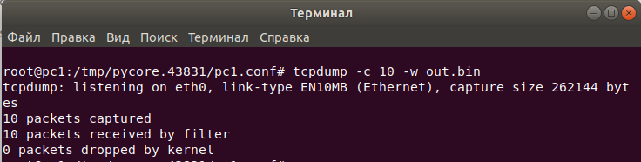

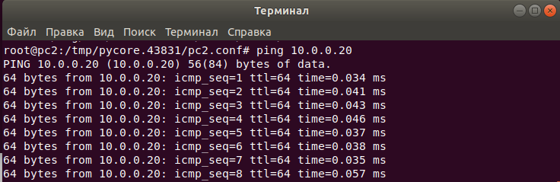

1. Запустить tcpdump в режиме перехвата широковещательного трафика (фильтр по MAC-адресу). Количество захватываемых пакетов ограничить 5. Включить распечатку пакета в шестнадцатеричной системе (включая заголовок канального уровня).

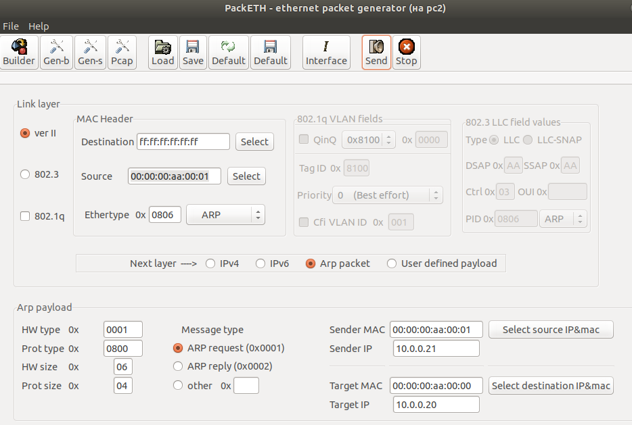

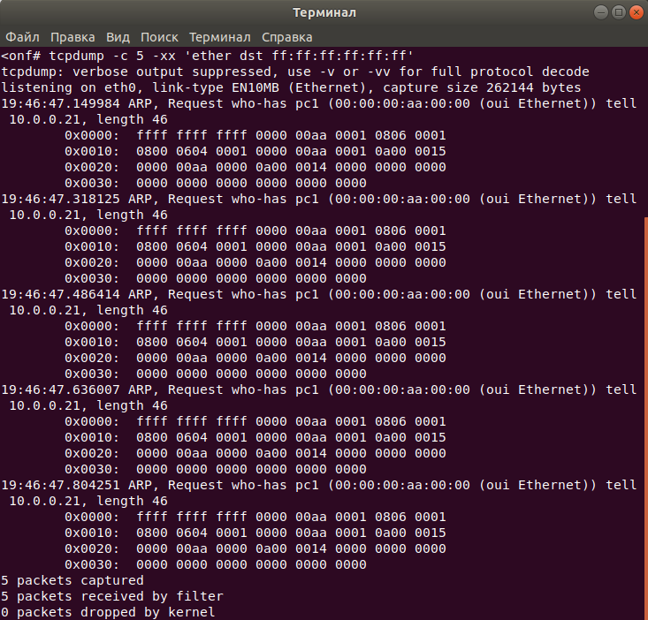

1. Запустить tcpdump так, чтобы он перехватывал только пакеты протокола ICMP, отправленные на определенный IP-адрес. При этом включить распечатку пакета в шестнадцатеричной системе и ASCII-формате (включая заголовок канального уровня). Количество захватываемых пакетов ограничить 3. Для генерирования пакетов воспользоваться утилитой ping.

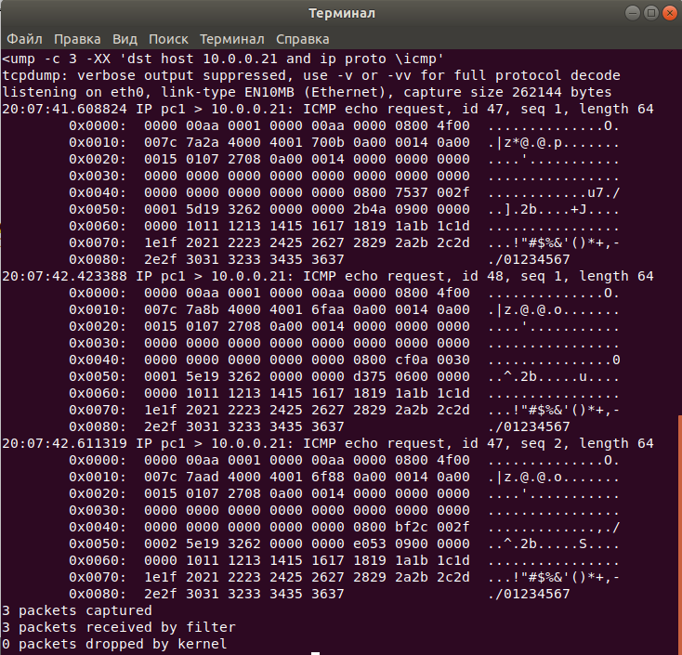

1. Запустить tcpdump в режиме сохранения данных в двоичном режиме так, чтобы он перехватывал пакеты, созданные утилитой traceroute для определения маршрута к заданному в варианте узлу. Включить распечатку пакета в шестнадцатеричной системе и ASCII-формате (включая заголовок канального уровня). Количество захватываемых пакетов ограничить 7. Результат работы программы писать в файл.

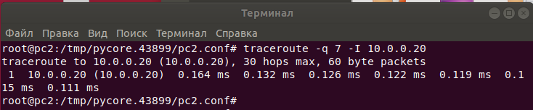

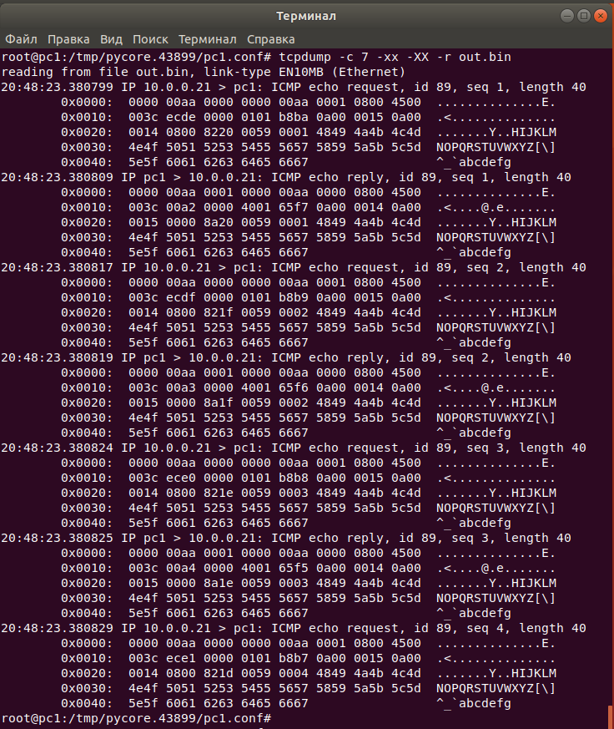

1. Прочесть программой tcpdump созданный в предыдущем пункте файл.

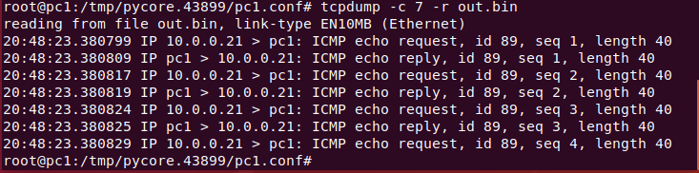

1. Придумать три задания для фильтрации пакетов на основе протоколов ARP, TCP, UDP, ICMP

* Захватим 3 пакетов протокола **ARP**. При этом включить распечатку пакета в шестнадцатеричной системе. Результат открыть при помощи tcpdump. Генерировать пакеты буем через ping.

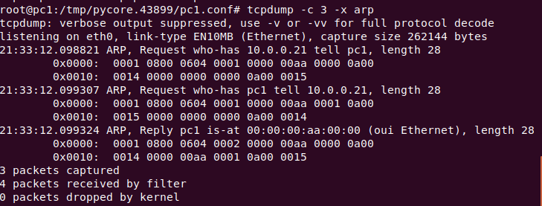

* Захватим 4 пакета UDP. Получить при этом распечатку пакета в шестнадцатеричной системе и ASCII-формате. Результат открыть при помощи tcpdump. Генерировать пакеты буем через ping.

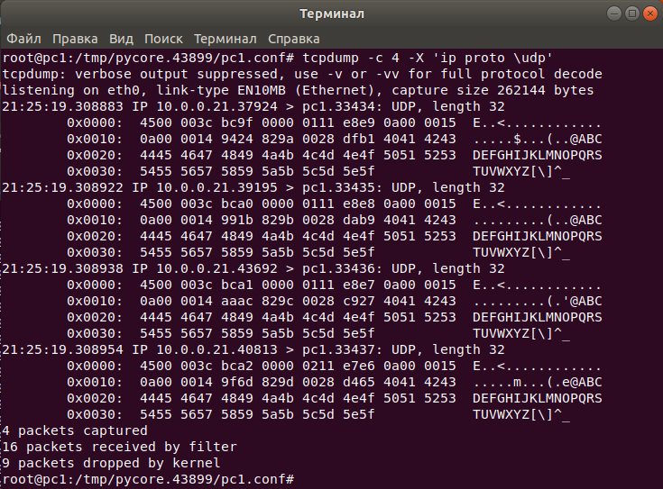

* Захватим 5 пакета ICMP. Отобразим данные канального уровня и распечатку в 16-ричной форме. Результат открыть при помощи tcpdump. Генерировать пакеты буем через ping.

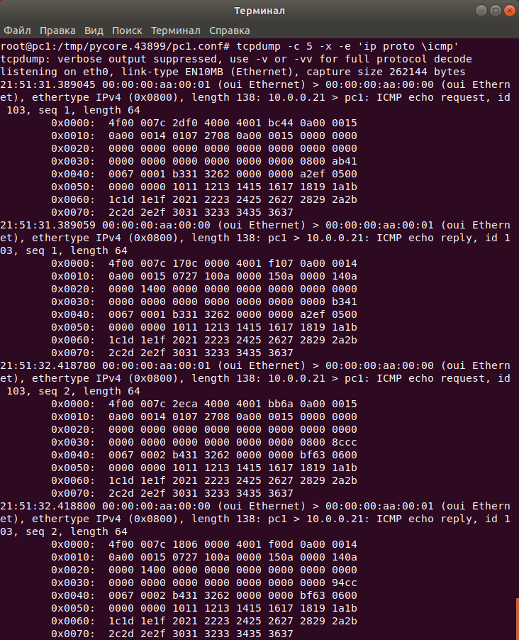

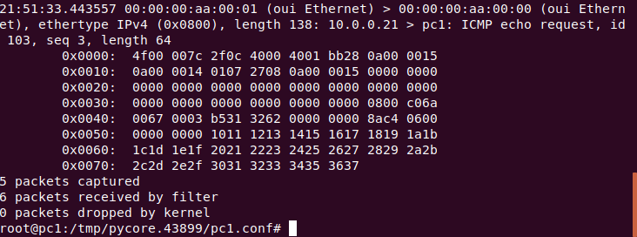

**Работа с анализатором протоколов wireshark**

1. Захватить 5-7 пакетов широковещательного трафика (фильтр по IP-адресу). Результат сохранить в текстовый файл.

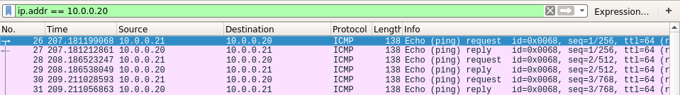

1. Захватить 3-4 пакета ICMP, полученных от определенного узла. Для генерирования пакетов воспользоваться утилитой ping. Результат сохранить в текстовый файл.

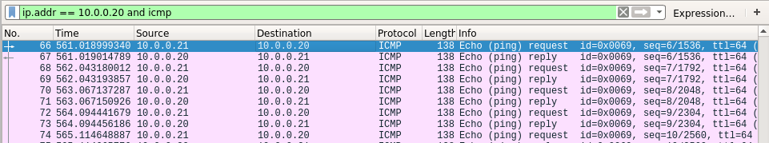

1. Перехватить пакеты, созданные утилитой traceroute для определения маршрута к заданному в варианте узлу. По результатам построить диаграмму Flow Graph. Диаграмму сохранить либо в виде текстового файла, либо в виде изображения.

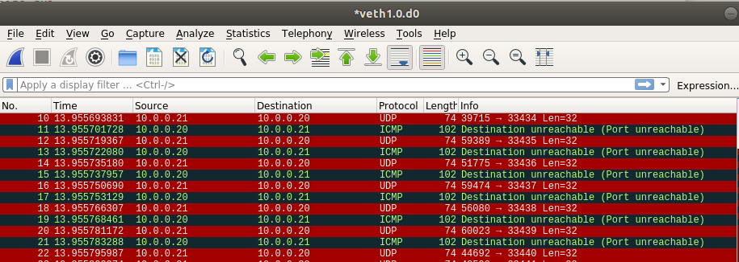

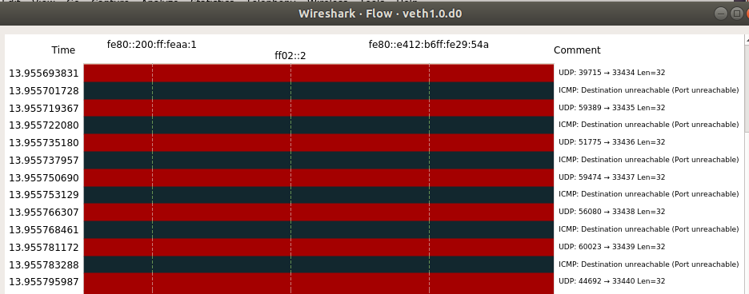

1. Прочесть файл, созданный программой tcpdump. Сравнить с тем, что было получено утилитой wireshark.

